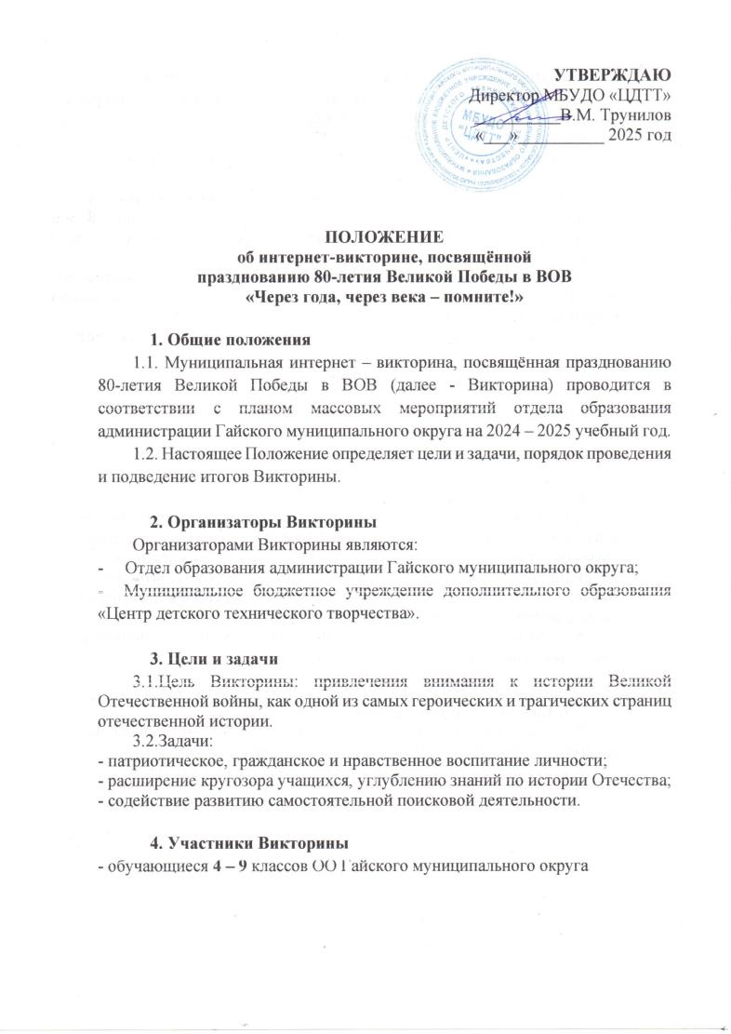

**5. Порядок и условия проведения интернет - викторины**

5.1. Интернет-викторина проводится в виде электронной викторины с вопросами-ответами по заданной тематике.

Сроки проведения: **с 6 по 8 мая 2025г**.

Вопросы викторины размещены на сайте МБУДО «ЦДТТ» <http://cdtt-gaj.ucoz.ru/> . и на страничке ВКонтакте <https://vk.com/public181546209>

Ответы на вопросы викторины принимаются **только** в электронном виде в форматах .doc, .docx по e-mail: [tehniki.gai@yandex.ru](mailto:tehniki.gai@yandex.ru) до **8 мая** включительно. Ответы, присланные позднее указанного срока рассматриваться не будут.

За каждый правильный ответ викторины начисляется 1 балл, учитывается полнота и качество ответа (до 0,5 балла), при равном количестве баллов учитывается время отправления ответов.

5.2. Работа **обязательно** должна содержать **титульный лист** с указаниями:

- Фамилия, имя, отчество участника;

- Наименование образовательной организации;

- Возраст участника, класс;

- Контактный телефон;

- Электронный адрес.

**6. Подведение итогов**

6.1. По окончанию Викторины составляется сводная таблица участников с данными ответов, откуда определяются победители. В случае равенства очков побеждает тот, кто отправил ответ раньше других участников. Жюри имеет право, при определении победителей и призеров, делить участников Викторины на возрастные группы по своему усмотрению в зависимости от общего количества участников.

6.2. По результатам интернет - викторины победители награждаются Почётными грамотами**.**

**7. Координатор Викторины**

7.1. Координатором по организации и проведению Викторины является педагог – организатор - Черных Ольга Алексеевна.

7.2.По всем интересующим вопросам обращаться по телефону

4 – 24 – 14.